Intranet iPad版说明

文档标识： |  | Intranet |  |  |  | 当前版本： |  | 1.0
当前状态： |  | 草稿 |  |  |  | 发布日期： |  | 2013-01-21
 |  | 发布 |  |  | ü
修改历史
日期 | 版本 |  | 作者 | 修改内容 |  |  | 评审号 |  | 变更控制号
2013-01-21 | 1.0 |  | 胡丹 | 新增 |  |  | 1.0 |  | 1.1

- 简要说明

Intranet iPad版主要配合WEB版Intranet可以对日程安排、邮件、公告、会员信息进行查看。iPad端接收到WEB版Intranet推送通知。
登录账号是同步WEB版Intranet，即用WEB版账号可以直接登录iPad版。
以测试账号为例，使用说明如下。

- 功能展示
- 首页
启动软件进入登录页面，输入正确的账号密码即可。
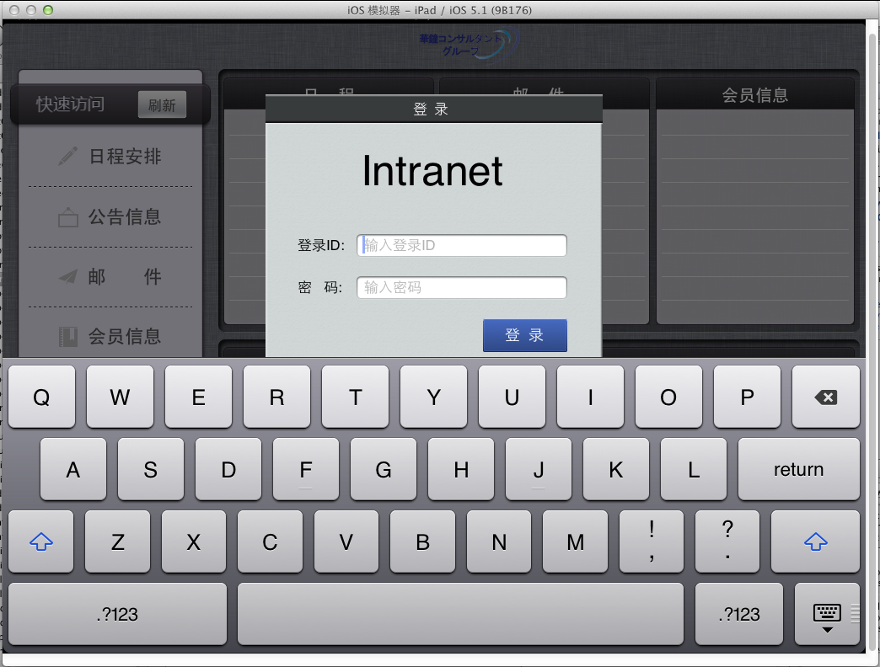

登录之后进入首页面。点击左侧菜单栏或者底部的标签，可进入不同的功能页面。点击各个列表中的标题，可查看详细内容。
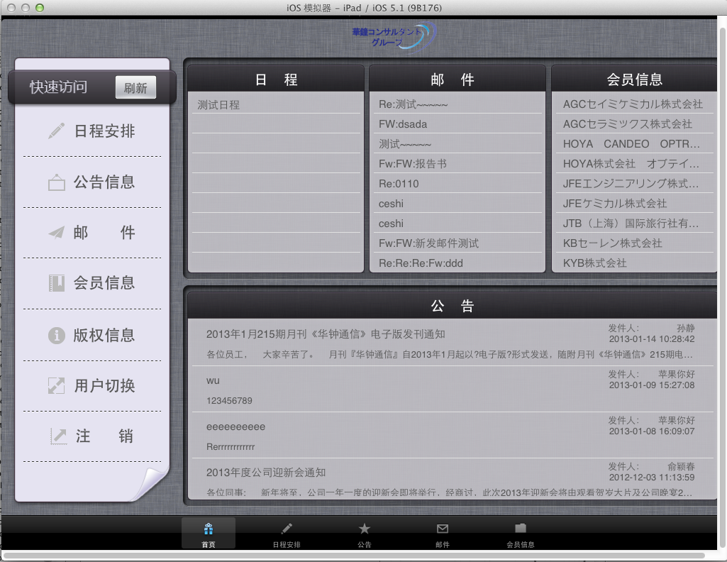

二、日程
点击日程安排，进入日程安排页面。
更能项分为三类：我的日程，我的邀请，待确认事项。点击标签即可进入不同的分类列表页面。
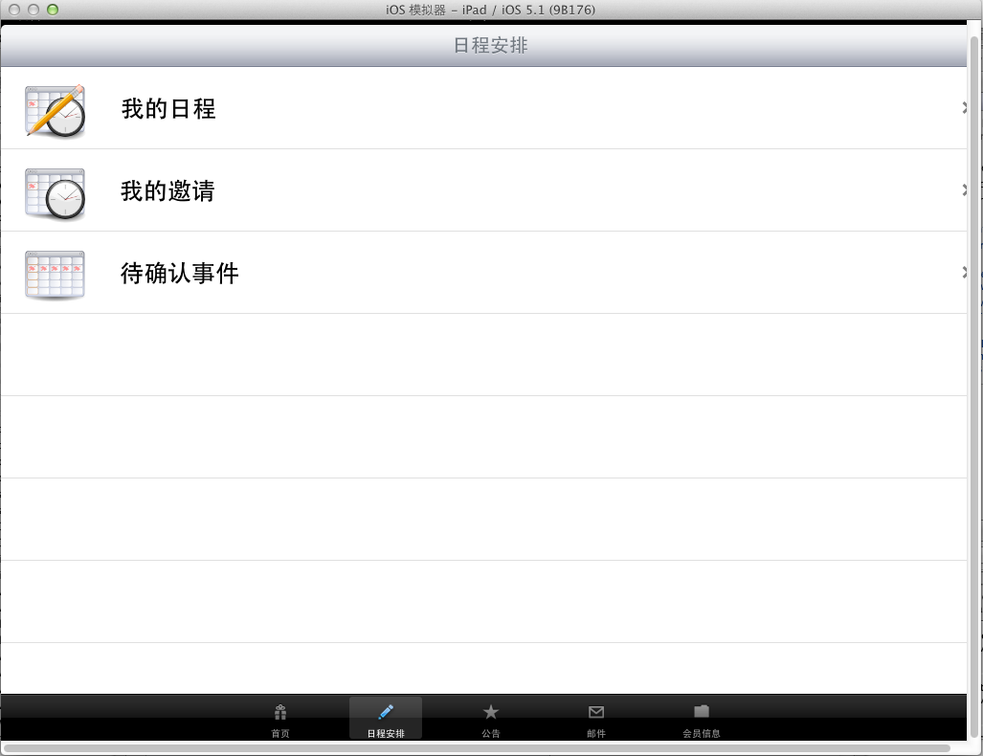

- 我的日程
点击我的日程，可看到日程列表。
1.1打开iCal

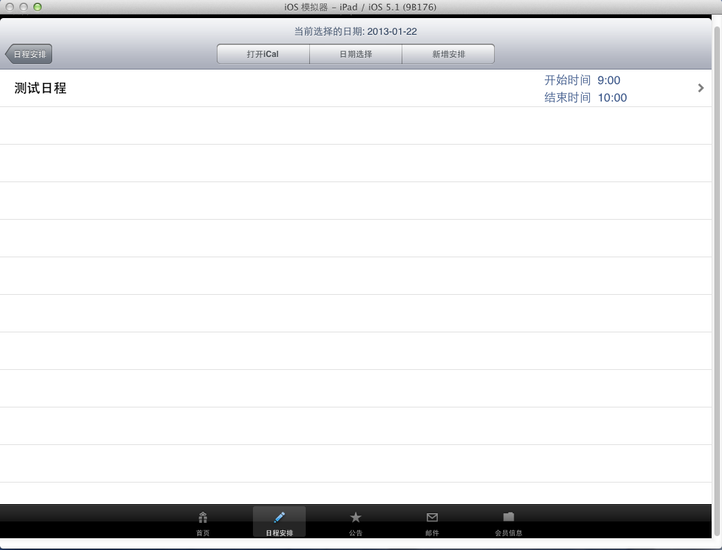
点击标题，查看该条的详细信息。
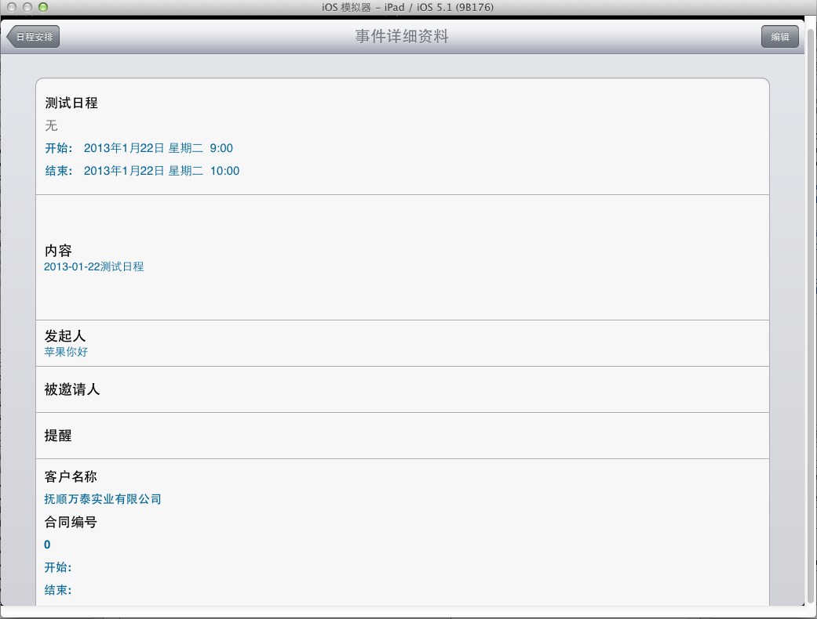

点击右上角的编辑按钮即可进入编辑页面，可对当前信息进行修改并提交。
点击下方删除按钮，即可删除该日程。
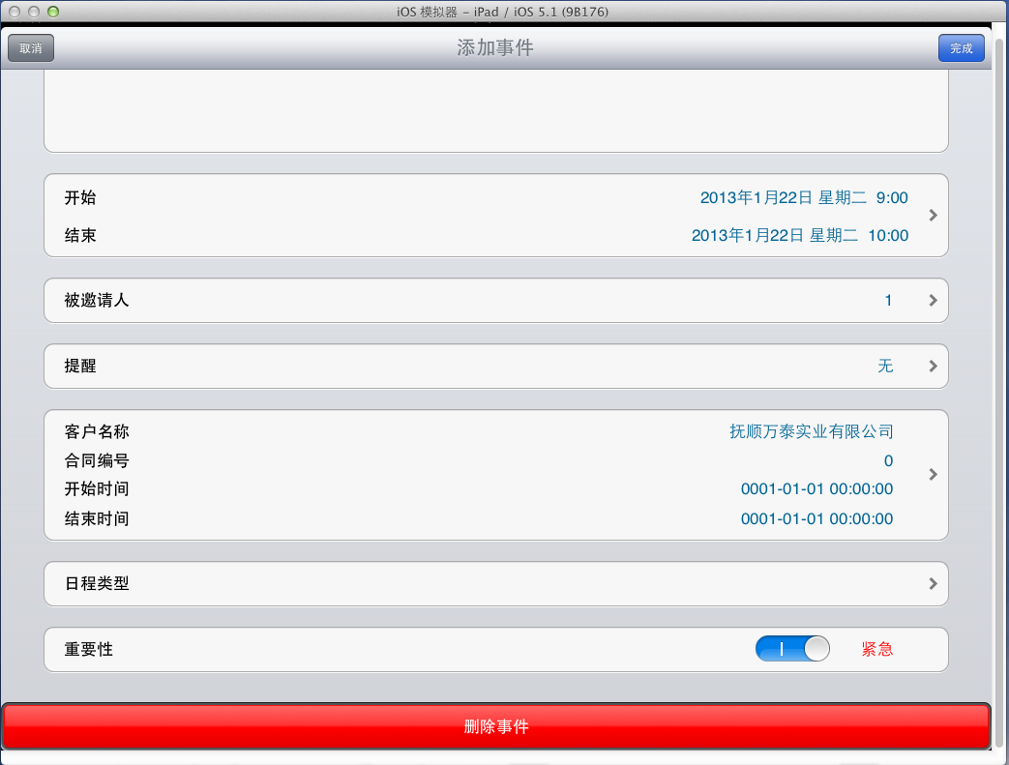
1.2日期选择
点击日期选择，则可才查询某一天的日程。
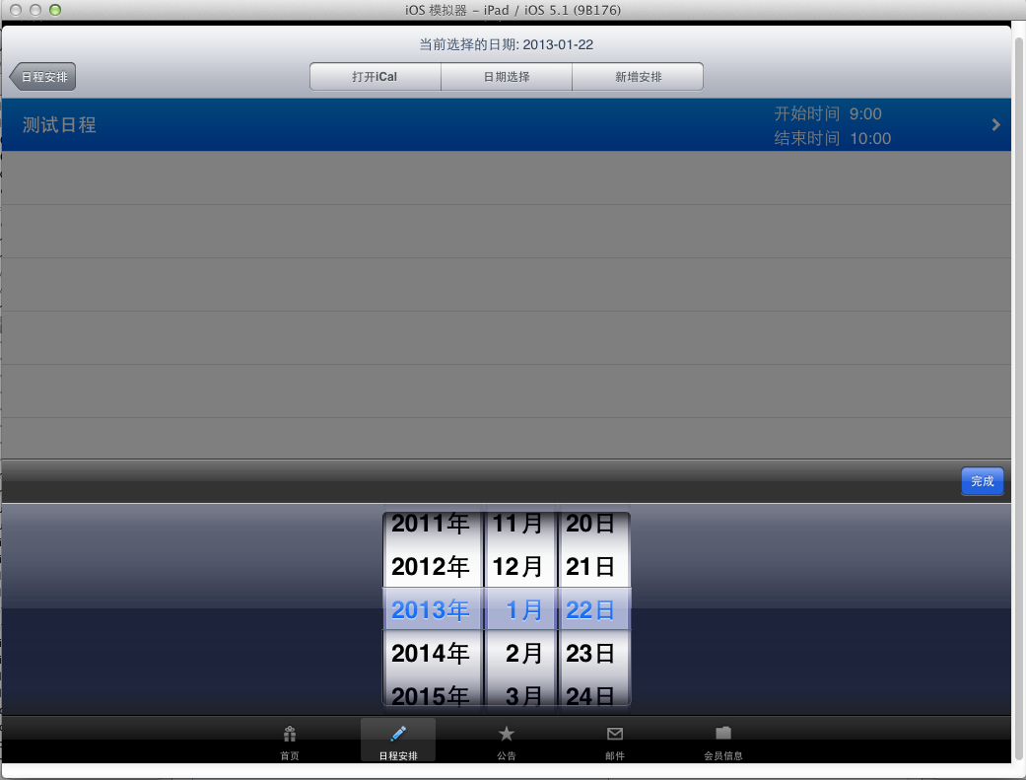

1.3新增安排
点击新增安排，进入新建日程页面。填写完毕即可点击右下角发送图标进行发送。

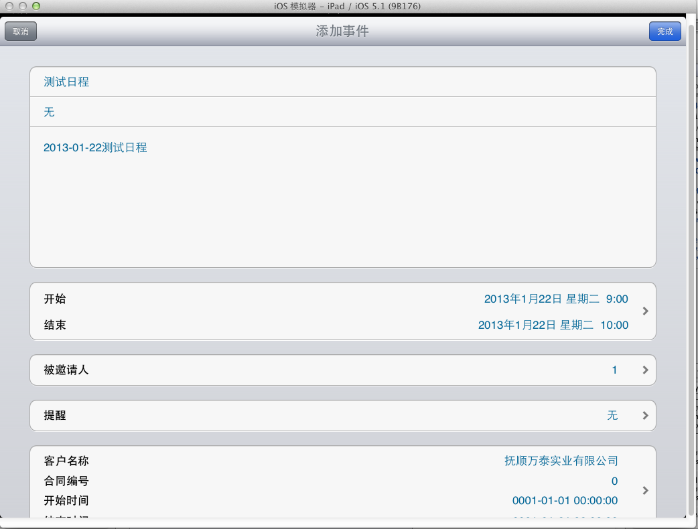
2．我的邀请
点击我的邀请，可看到自己的日程列表。
- 待确认事件
点击此项。可看到需要自己确认的邀请。

三、公告
点击菜单栏公告或底下的公告标签即可查看公告列表，逐个点击可查看每条的详细内容。
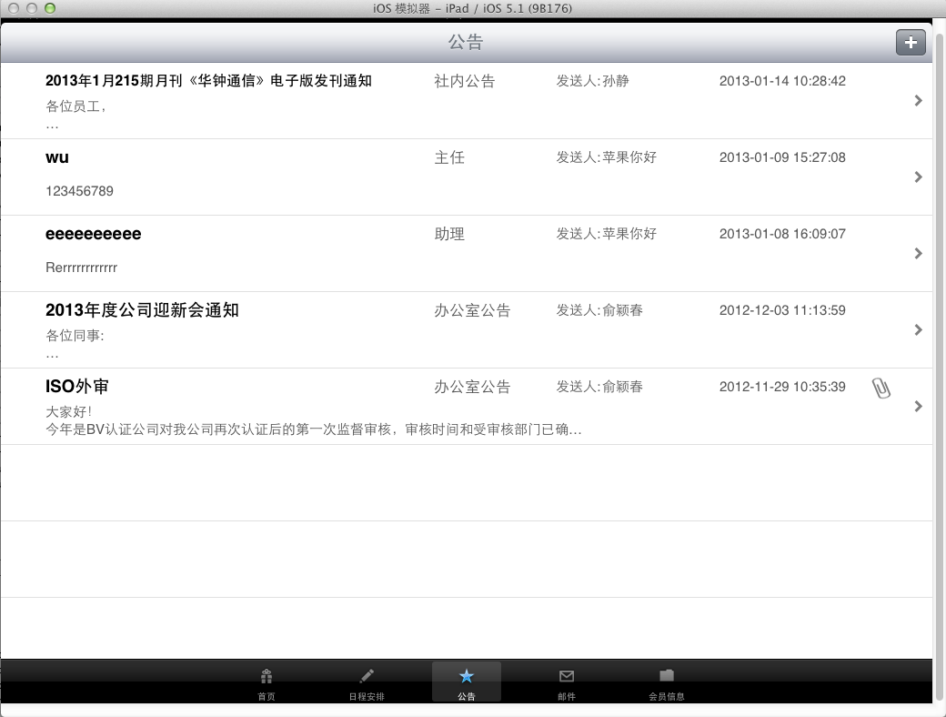

点击“+”，进入新建公告页面。编辑完毕发送即可。
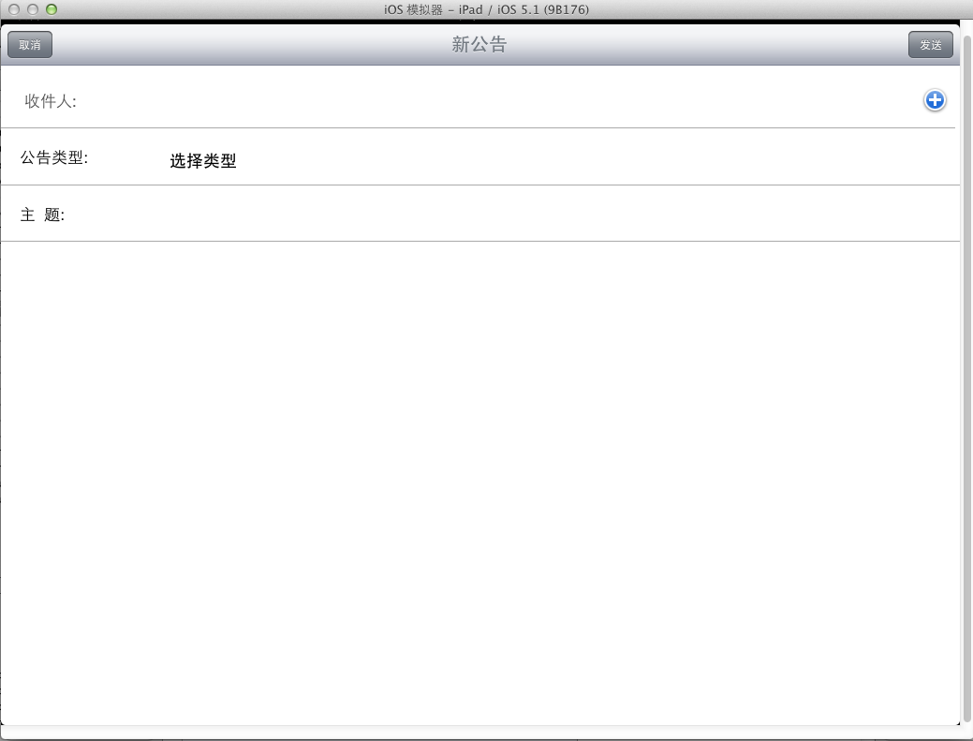

- 邮箱
点击菜单栏的邮箱按钮或底下的邮箱标签，可查看收件箱，已发送邮件，草稿箱以及垃圾箱。

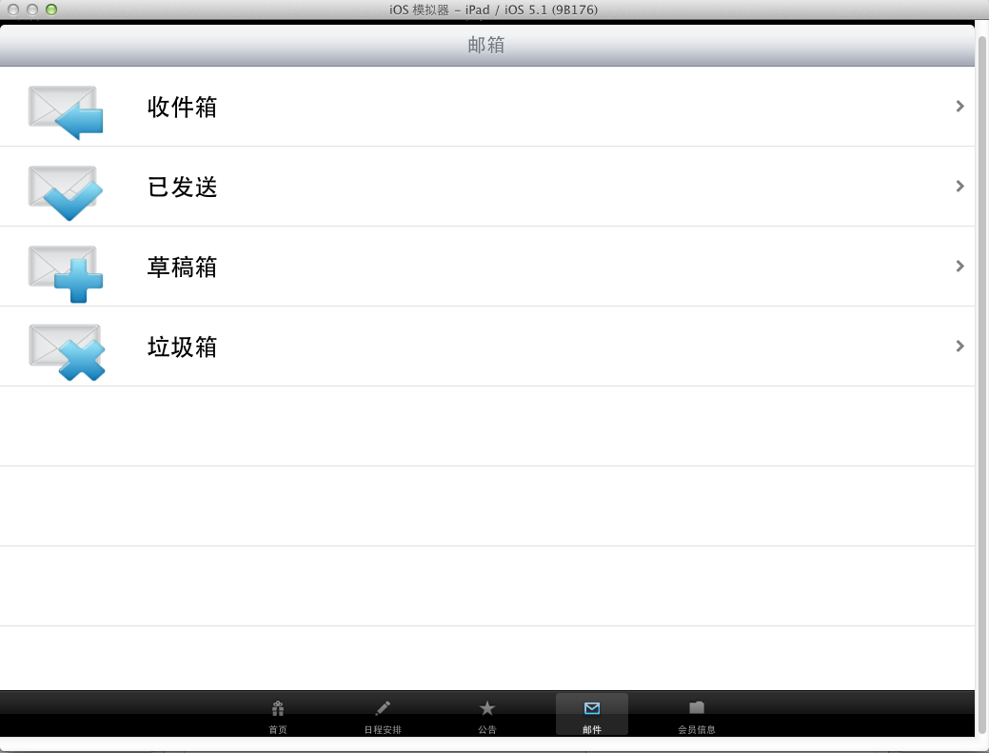

- 收件箱
点击收件箱，进入邮件列表页面。在标题右侧从右向左滑动即可快速删除该邮件。
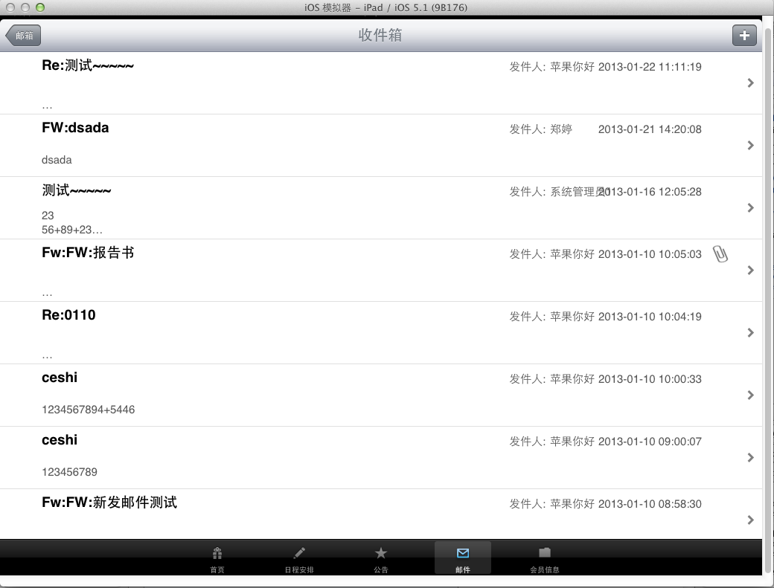
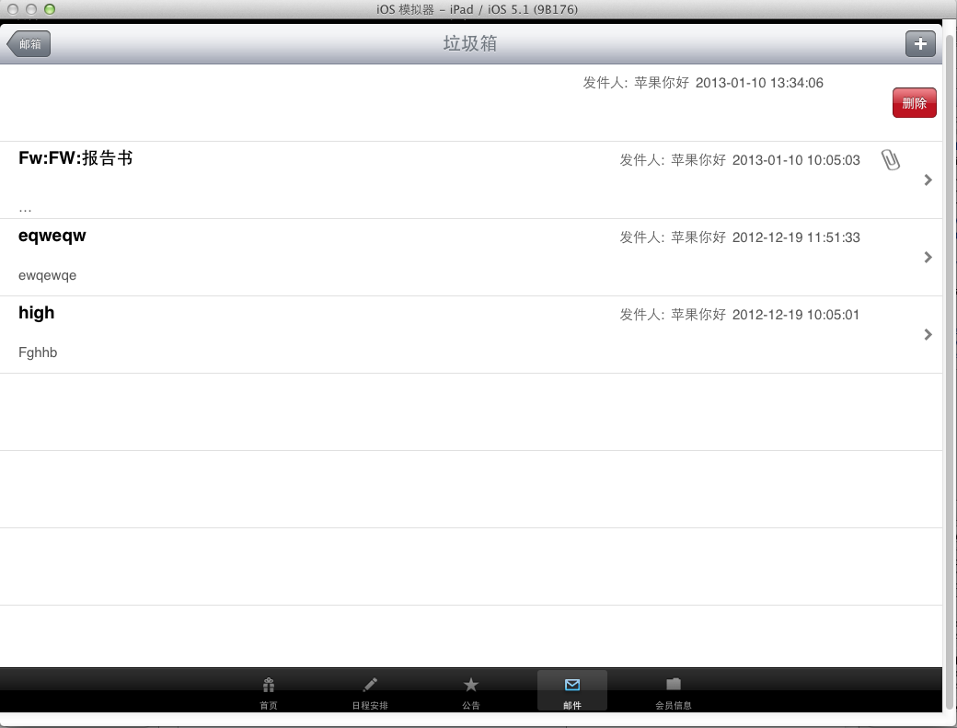

点击列表中的各条记录，进入邮件详细信息页面。如下图。
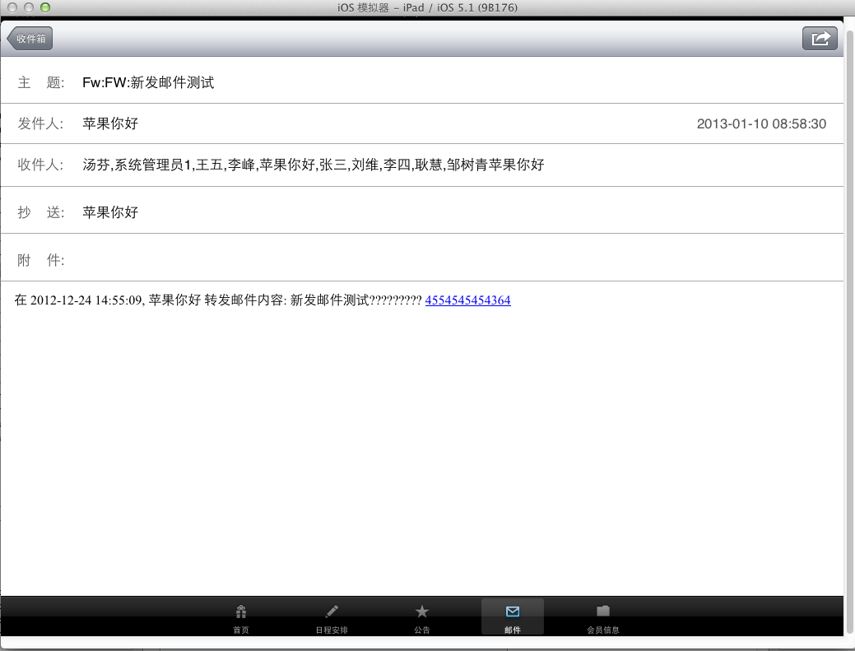
点击右上方的图标，会出现回复和转发的选项，点击便会进入邮件编辑页面，编辑完毕点发送即可。
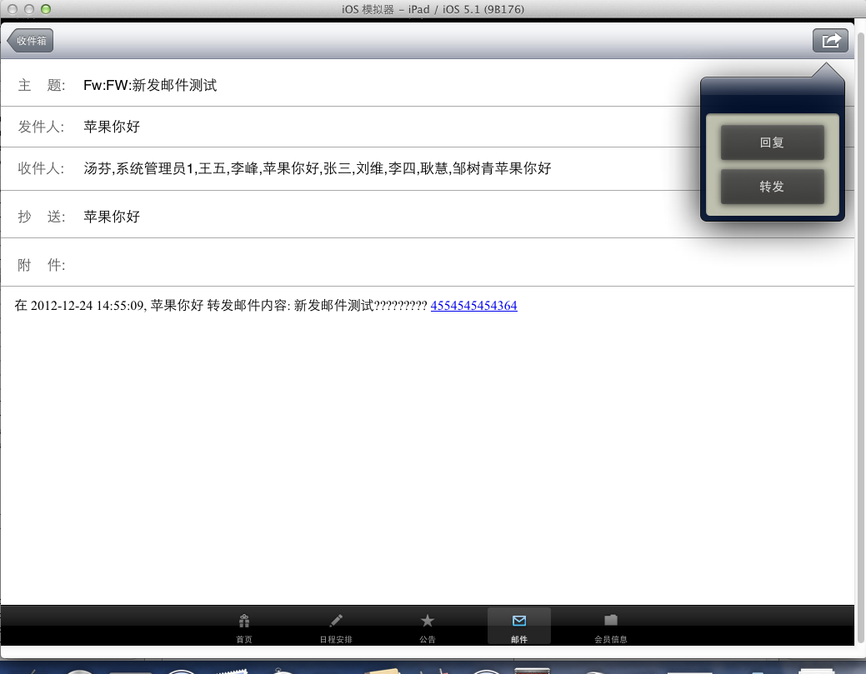

- 已发送
点击已发送，可查看已经发送的邮件信息。
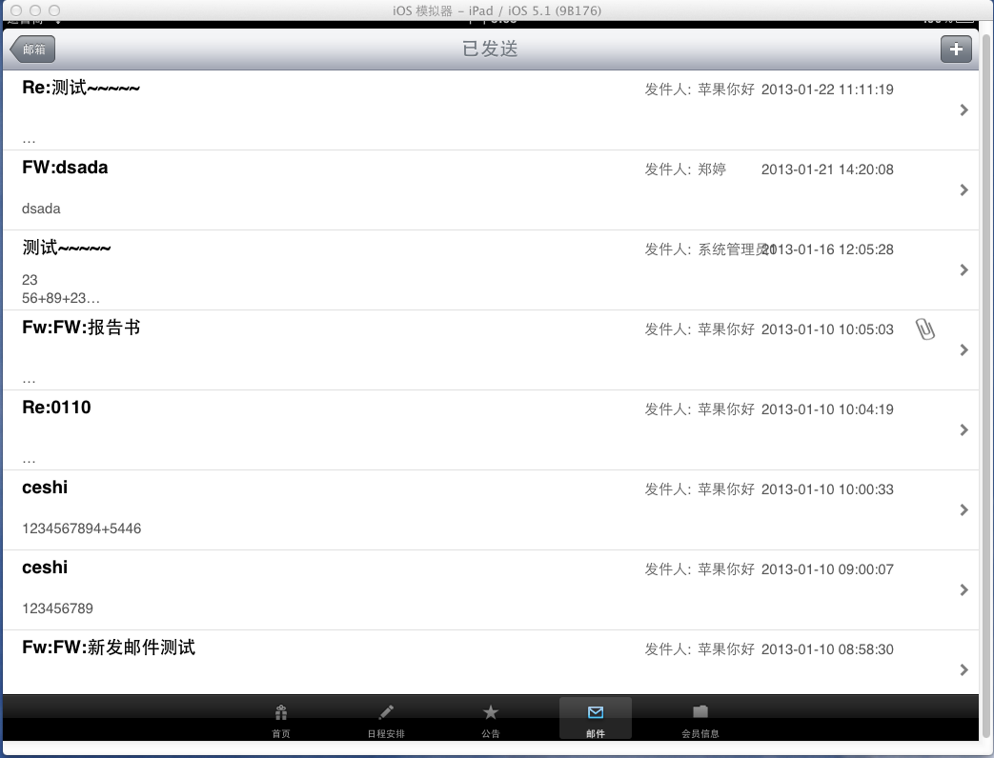
- 草稿箱
查看之前存档的草稿，可重新编辑发送。
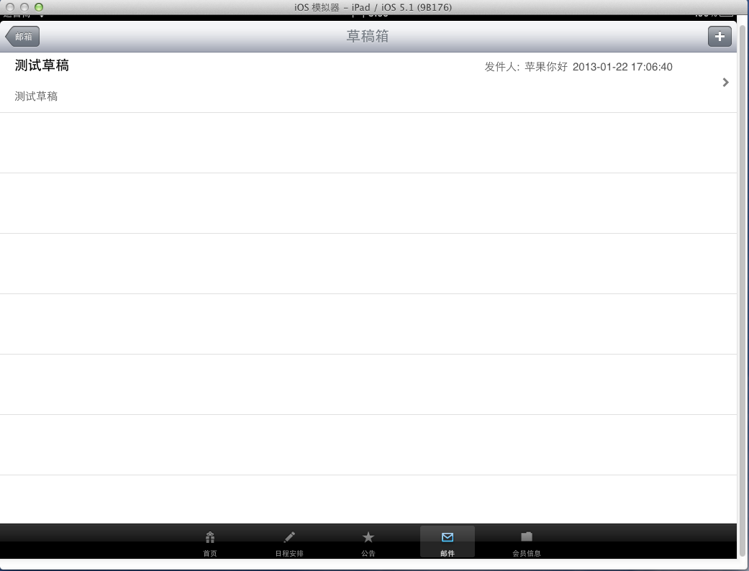
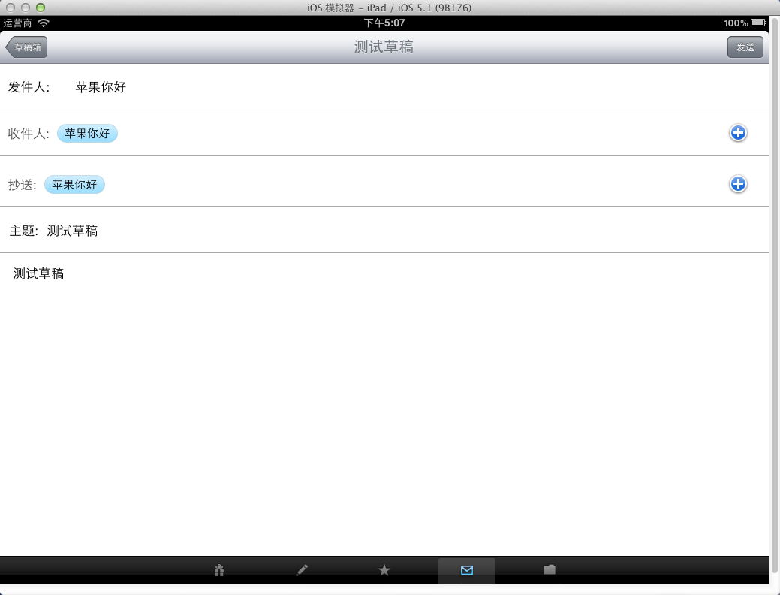

- 垃圾箱
垃圾箱可以查看之前被删除的邮件，在这里删除之后则为彻底删除。点开邮件，依旧可以进行编辑发送。
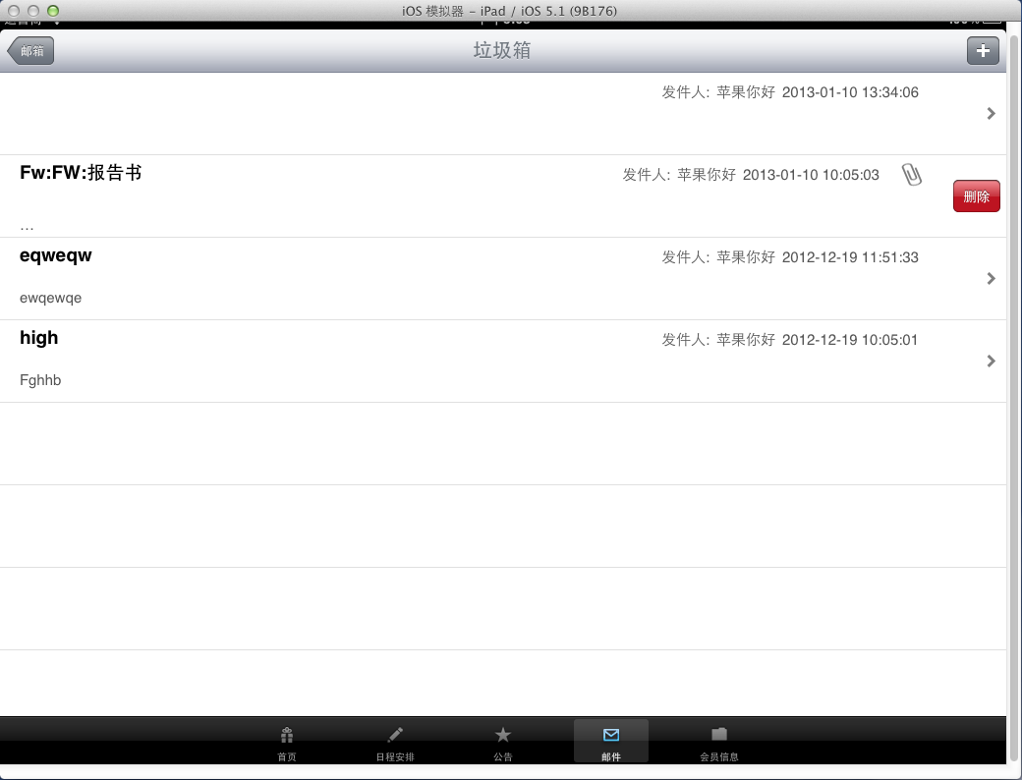

六、会员信息
点击菜单栏会员信息或者底下的会员信息，查看会员资料。
在搜索框输入您想要查找的会员，可以快速查找。
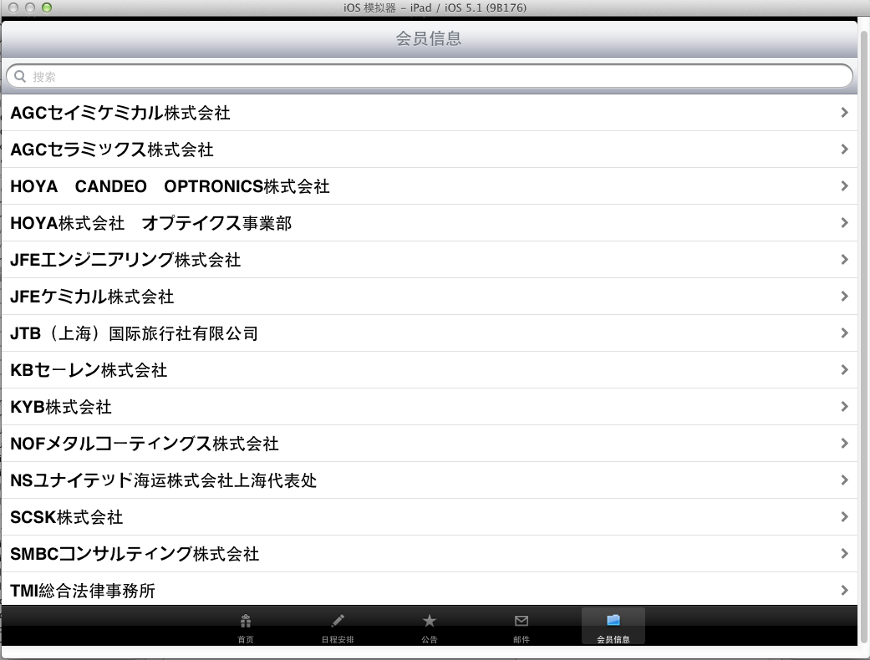
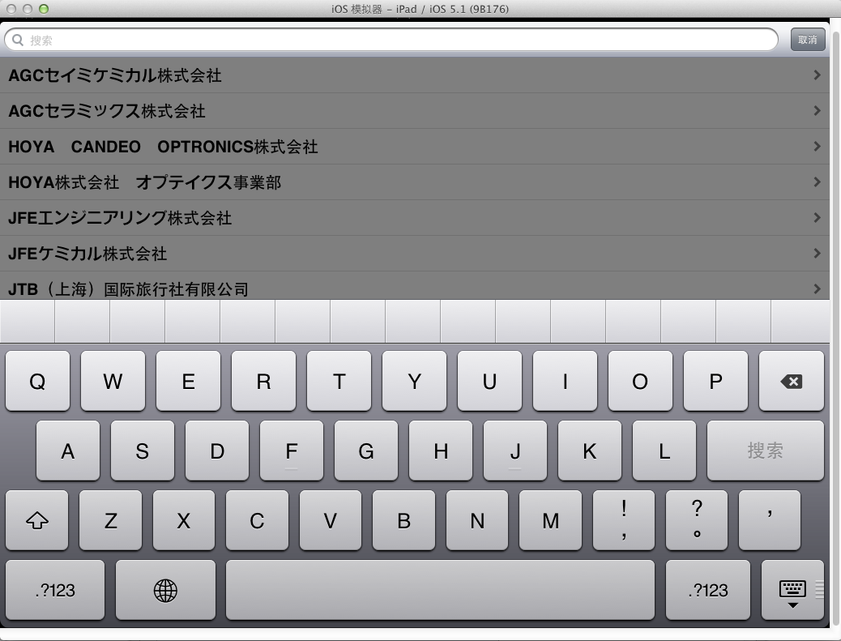

- 用户切换
- 注销

- 版本信息
查看您当前使用的版本。
